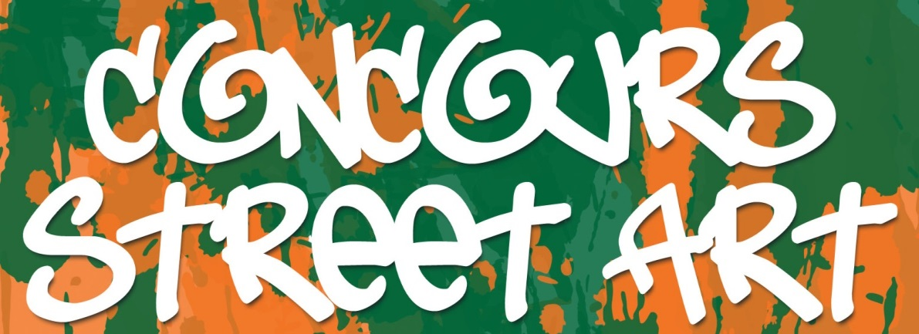
(M. A. J. du 16/01/2017)
De la Ville de Berck-sur-Mer
DOSSIER D’INSCRIPTION
avant le 31 mars 2017 minuit

FICHE INDIVIDUELLE
à remplir par chaque candidat

NOM :

Prénom :

Pseudonyme ou nom du collectif (facultatif) :
Faut-il utiliser votre pseudo à la place de votre nom ? oui non

Adresse :

Tél. :

Mail :

Site web, page Facebook,… (facultatif) :

1/5

Pièces à fournir :

- La photocopie d’une pièce justificative attestant l’âge du ou des candidats (carte nationale d’identité, passeport).
Ces données personnelles demeureront confidentielles et ne seront pas accessibles par des personnes extérieures au Service Culture.

- Le projet d’œuvre de l’artiste ou du collectif d’artistes sera présenté obligatoirement sur un support papier ou carton de format A3 ou par une photo en haute définition fournie sur CD ou clé USB.

- De façon facultative, une sélection de photos d’œuvres déjà réalisées par l’artiste ou le groupe d’artistes, accompagnée éventuellement d'une courte description peut être jointe au dossier. Tout type d’œuvre est accepté tant qu'il démontre une esthétique d’art contemporain urbain.

- L’autorisation de droit à l’image et la déclaration sur l’honneur jointes au dossier dûment complétées et signées par le ou les candidats.

- La liste exhaustive de matériel nécessaire à la réalisation de l’œuvre.

Le dossier complet est à déposer ou à adresser avant le 31 mars 2017 minuit à :
Mairie
Service Culture
2 Rond-Point du Cottage des Dunes – 62600 BERCK-SUR-MER

Contact :
Service Culture
M. Yves LEXCELLENT – 03 21 89 90 15

2/5
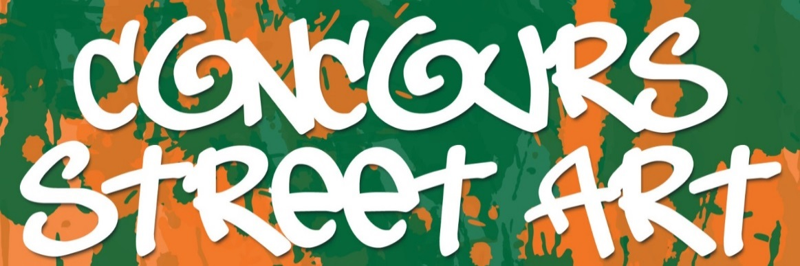

AUTORISATION D’EXPLOITATION DU DROIT À L’IMAGE

Je soussigné(e),
Ou Nous, soussigné(e)s,

Nom/ prénom :……………………………………, né(e) le : ………………………………à ………………………….
Demeurant : ………………………………………………………………………………………………………………………

Nom/ prénom :……………………………………, né(e) le : ………………………………à ………………………….
Demeurant : ………………………………………………………………………………………………………………………

Nom/ prénom :……………………………………, né(e) le : ………………………………à ………………………….
Demeurant : ………………………………………………………………………………………………………………………

Nom/ prénom :……………………………………, né(e) le : ………………………………à ………………………….
Demeurant : ………………………………………………………………………………………………………………………

Agissant en mon (ou notre) nom(s) personnel(s),
Autorise/autorisons la Ville de Berck-sur-Mer, à reproduire et exploiter mon/notre image sur film, photo, site Internet (dont celui de la ville) destinés à être reproduits et représentés – partiellement par extraits et/ou en intégralité - pour parution dans les différents médias de la Ville ou couvrant la Ville de Berck-sur-Mer et à toutes fins promotionnelles ou de relations publiques en lien avec cette exploitation.

La présente autorisation est consentie à titre gratuit pour le monde entier et pour une durée d’un an renouvelable à compter de l’annonce du (ou des) gagnant(s) au Concours Street Art de la Ville de Berck-sur-Mer.

Fait à ………………………………..
Le ……………………………….

Signature(s)

3/5

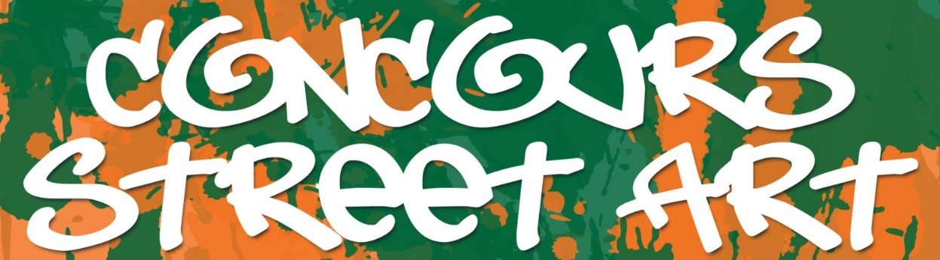

DÉCLARATION SUR L’HONNEUR

Je soussigné(e),
Ou Nous, soussigné(e)s,

Nom/ prénom :……………………………………, né(e) le : ………………………………à ………………………….
Demeurant : ………………………………………………………………………………………………………………………

Nom/ prénom :……………………………………, né(e) le : ………………………………à ………………………….
Demeurant : ………………………………………………………………………………………………………………………

Nom/ prénom :……………………………………, né(e) le : ………………………………à ………………………….
Demeurant : ………………………………………………………………………………………………………………………

Nom/ prénom :……………………………………, né(e) le : ………………………………à ………………………….
Demeurant : ………………………………………………………………………………………………………………………

Agissant en mon (ou nos) nom(s) personnel(s),
Certifie(nt) sur l’honneur et en toute bonne foi être le/la(les) seul(es) créateur(s)(trices) de ce projet et déclare(nt) disposer des droits de propriété intellectuelle ou être dûment autorisé(s) à agir au nom et pour le compte du titulaire des droits de l’œuvre présentée au Concours Street Art de la Ville de Berck-sur-Mer.
Le(s) participant(s) reconnaît/reconnaissent et garantit/garantissent :
- Que l’œuvre est nouvelle, originale et inédite.
- Que le(s) participant(s) en est (sont) le(s) seul(s) et unique(s) créateur(s) / auteur(s).
- Qu’il(s) détienne(nt) l’intégralité des droits (copyright, droits à l’image) afférents à ladite œuvre (ou à défaut qu’il(s) a(ont) obtenu l’accord des auteur(s) ou des personnes représentées).

Fait à ………………………………..
Le ……………………………….

Signature(s)

4/5

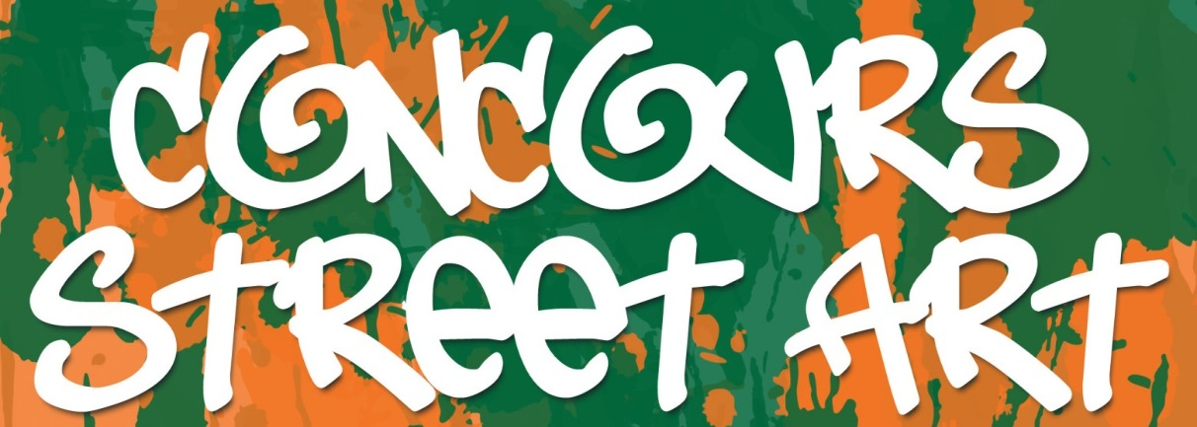

LISTE EXHAUSTIVE DU MATERIEL NÉCESSAIRE À LA RÉALISATON DE L’ŒUVRE
DANS LA LIMITE DE 60 €

-
-
-
-
-
-
-
-
-
-
-
-
-
-
-

5/5

